**МУ «Комитет по образованию Администрации г.Улан - Удэ»**

**Муниципальное автономное дошкольное образовательное учреждение**

**Детский сад №64 «Колокольчик» комбинированного вида города Улан-Удэ**

**670045, г.Улан-Удэ, ул.Ключевская, 18 А**

**телефон: 8(3012) 43-73-41**

**Проект**

**в средней группе**

**«Я и моё тело»**

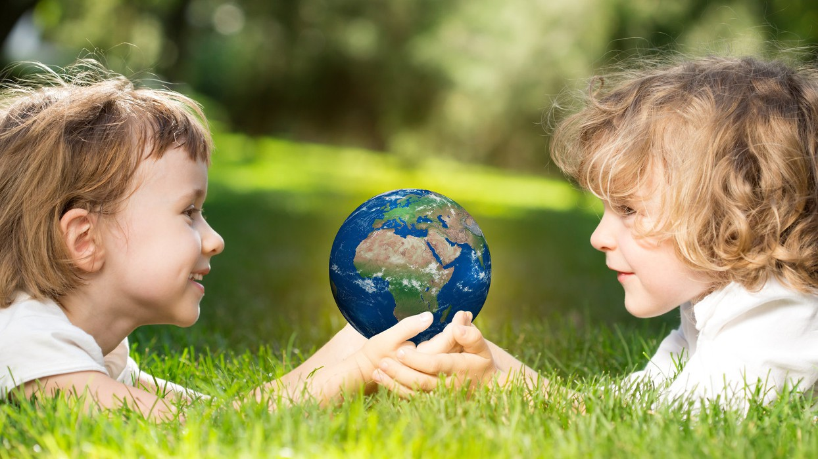

**Автор:**

**Воспитатель: Егорова Светлана Игоревна**

**г.Улан-Удэ**

**2021 г.**

**Актуальность**

Детство – уникальный период жизни человека, в процессе которого  формируется здоровье. Важно научить ребенка понимать, сколь ценно здоровье  для человека и как важно стремиться к здоровому образу жизни.   
Формирование здорового образа жизни у дошкольников – это целостный процесс. Он требует овладения суммой определенных знаний по валеологии и изучения разных приемов работы с детьми, а также пропаганды валеологических знаний среди родителей.

Работая воспитателем, я пришла к выводу, что знакомя детей основами здорового образа жизни, мы порой обходим стороной, на мой взгляд, очень важное, это - познание себя. Знакомя детей с элементарными знаниями о внешних и внутренних органах человека, с основами первой помощи при травмах и безопасности поведения, мы способствуем развитию понимания о необходимости личной гигиены, исключения вредных привычек, заботы о своём здоровье, его укреплении.

Давая знания детям о строении своего тела, тем самым мы помогаем ребёнку ответить на такие жизненно важные вопросы, как «Кто я такой?» и «Каков я есть, что я из себя представляю?» Поняв это, ребёнок не только сможет назвать своё имя, фамилию, возраст, адрес, имена и отчества родителей и другие заученные факты, но и научиться различать недостатки и достоинства (свои и других людей), объективно оценивать свои возможности, на основе которых будет формироваться его социальное поведение.

Поэтому работа по формированию элементарных представлений о себе, о строение своего тела, должна начинаться в среднем дошкольном возрасте.

**Тип проекта:** групповой, познавательно – исследовательский, творческий, игровой.

**Срок реализации:** Краткосрочный – 1 неделя с 21.06.2021 по 25.06.2021

**Цель проекта:** На основе познавательно - исследовательской деятельности развивать представление детей о том, что человек - часть природы, и одновременно существо мыслящее; познакомить их с внешним и внутренним строением человеческого организма; формировать убеждения и привычки здорового образа жизни, воспитывать культурно-гигиенические навыки в условиях дошкольного образовательного учреждения и дома.

**Задачи проекта:**

1. Формировать представления о состоянии собственного тела и функционировании человеческого организма;
2. Прививать элементарные умения детей дошкольного возраста следить за своим здоровьем, соблюдать правила гигиены;
3. Расширять знания дошкольников о питании, закаливании, режиме дня, культурно-гигиенических навыках;
4. Развивать интерес к экспериментированию, самонаблюдению, самообследованию;
5. Воспитывать потребность в здоровом образе жизни; любовь и бережное отношение к своему телу; восхищение его возможностями.

**Участники проекта:** дети средней группы , воспитатели, родители воспитанников.

**Предполагаемый результат:**

У детей расширятся и систематизируются знания о человек, как части природы, о его внешнем и внутреннем строении; сформированы убеждения и привычки здорового образа жизни, культурно-гигиенические навыки; пополнится словарный запас; разовьются навыки общения и речь, пространственная ориентация; стимулируются познавательные интересы и расширится кругозор; разнообразятся способы сотрудничества; разовьются художественно-творческие навыки.

**1 этап: Подготовительный**

Подбор художественной литературы, развивающих мультфильмов.

Изготовление дидактических игр, атрибутов к сюжетно – ролевым играм(с привлечением родителей)

Подбор наглядно-иллюстративного материала.

Работа с методическим материалом, литературой по данной теме.

**2 этап: Выполнение проекта**

|  |  |  |  |  |
| --- | --- | --- | --- | --- |
| Дата | Работа с детьми | Цель | Совершенствование предметно-развивающей среды | Работа с родителями |
| **21 ИЮНЯ 2021 г** | Беседа на тему: «Тело человека» | Формировать представления детей о строении человека.Воспитывать желание быть здоровым. | Изготовление макета человека с его внутренними и наружными органами.  Пополнение книжного уголка на тему тело человека. | Озвучивание родителям темы проекта, его цель и задачи. Раздать буклеты «Анатомия малыша. Зачем детям изучать свое тело» |
| Рассматривание иллюстраций с изображением частей тела | Уточнить представления о строении человека, какой орган за что отвечает. |
| Игра малой подвижности «Покажи мне…» | Закрепить названия частей тела. |
| Упражнение «Радость - грусть» | Формировать представления о признаках состояния радости, помочь понять, что такое грусть и плохое настроение |
| Познавательная деятельность «Руки, ноги и органы чувств» | Уточнить и закрепить знания детей о внешнем строении человека, дать представления о назначении важности органов чувств, вызвать желание бережно относиться к органам человека и частям тела |
| Пальчиковая игра «Человечек» | Формировать умение соотносить слова и движения рук, развивать память, речь, моторику рук. |
| **22 июня 2021г** | Беседа «Мои легкие и как они дышат». | Формировать представление о дыхании человека. | Пополнение фильмотеки развивающими мультфильмами «А что у нас внутри», «Учим части тела с Масиком» |  |
| Чтение стихотворения А. Барто «Я расту» | Формировать умение слушать без наглядного сопровождения, воспитывать любовь к поэзии, формировать представление о росте человека |
| Поделка «Мои легкие» |  |
| Речевая деятельность. Развитие речи. НОД «Я – человек» | Уточнить представления о назначении тела, воспитывать интерес к собственной личности, закрепить представления о внешности человека. |
|  |  |
| **23 июня 2021 г** | Беседа «Как ухаживать за своими зубками» |  |  | Консультация для родителей « Как сохранить зубы здоровыми без лекарств» |
| Лепка « зубы и рот» |  |
| Ситуационный разговор «Чистота – залог здоровья» | Воспитывать уважение к труду младшего воспитателя, формировать желание приходить на помощь. |
| Чтение С. Афонькина «Для чего чистить зубы» | Формировать представления о здоровье своих зубов |
| Игра – ситуация «Поможем Федоре» | Учить понимать суть понятий: «смешно», «жалко», «радоваться за другого», вызвать стремление быть аккуратным, чистоплотным |
| **24 июня 2021 г** | Беседа «Зоркие глазки, чистые ушки»» | Закрепить представления о назначении важности органов чувств, вызвать желание бережно относиться к органам человека | Дидактическая игра «*«Жмурки с колокольчиком» « Глаз»* |  |
| Чтение стихов об охране здоровья | Формировать представления о назначении важности органов чувств, вызвать желание бережно относиться к своему здоровью |
| Рисование «Палка, палка, огуречик…» | Формировать умение схематично рисовать фигуру человека и лицо, соблюдая пропорции. Закрепить умение правильно держать карандаш, развивать моторику рук |
| Чтение стихотворения Я. Хелецкого «Из чего же, из чего же…» | Формировать умение слушать без наглядного сопровождения, воспитывать любовь к поэзии |
| Макет девочки и почему надо закрывать рот, когда чихаешь | Закрепить знание о дыхании человека, гигиене и правилах поведении |
| Просмотр развивающего мультфильма «Учим части тела с Масиком» | Формировать представления о внешнем строении человека |
| **25 июня 2021 г** | Беседа « Витамины я люблю,быть здоровым я хочу» | **Цель**:расширять знания о пользе витаминов, закрепить знания о полезных и вредных продуктах. Воспитывать желание заботиться о своем здоровье | Дидактическая игра - лото «Полезно – вредно» | Консультация для родителей «Здоровье ребенка в ваших руках» |
| Чтение стихотворения В. Берестова «Больная кукла» | Формировать умение слушать без наглядного сопровождения, воспитывать любовь к поэзии. Воспитывать желание заботиться о других |
| Пальчиковая игра «Это я» | Формировать умение соотносить слова и движения рук, развивать память, речь, моторику рук |
| Сюжетно – ролевая игра «На приеме у врача» | Формировать умение брать на себя игровую роль, закрепить и обогатить знания о труде врача, медсестры, аптекаря, воспитывать уважение к труду. |
| Дидактическая игра «Скорая помощь» | Дать простые представления об оказании первой помощи |
| Просмотр мультфильмов по теме «Здоровье» | Воспитывать ответственное отношение к своему здоровью. |
| Дидактическая игра «Полезно – вредно» | Формировать знания о полезных продуктах |
| Ситуационный разговор «Нужен ли дневной сон» | Формировать понимание о пользе дневного сна для здоровья и роста, воспитывать привычку к ЗОЖ |
|  |  |
|  |  |
|  |  |
|  |  |
|  |  |

**3 этап: Итоговый**

**Развлечение «Путешествие в мир человеческого организма»**

**Цель:** закрепить начальные представления о частях тела и органах чувств человека, формировать у детей желание заботиться о своем здоровье.